___________学院实验室安全隐患整改情况汇总表
2023年 月 日
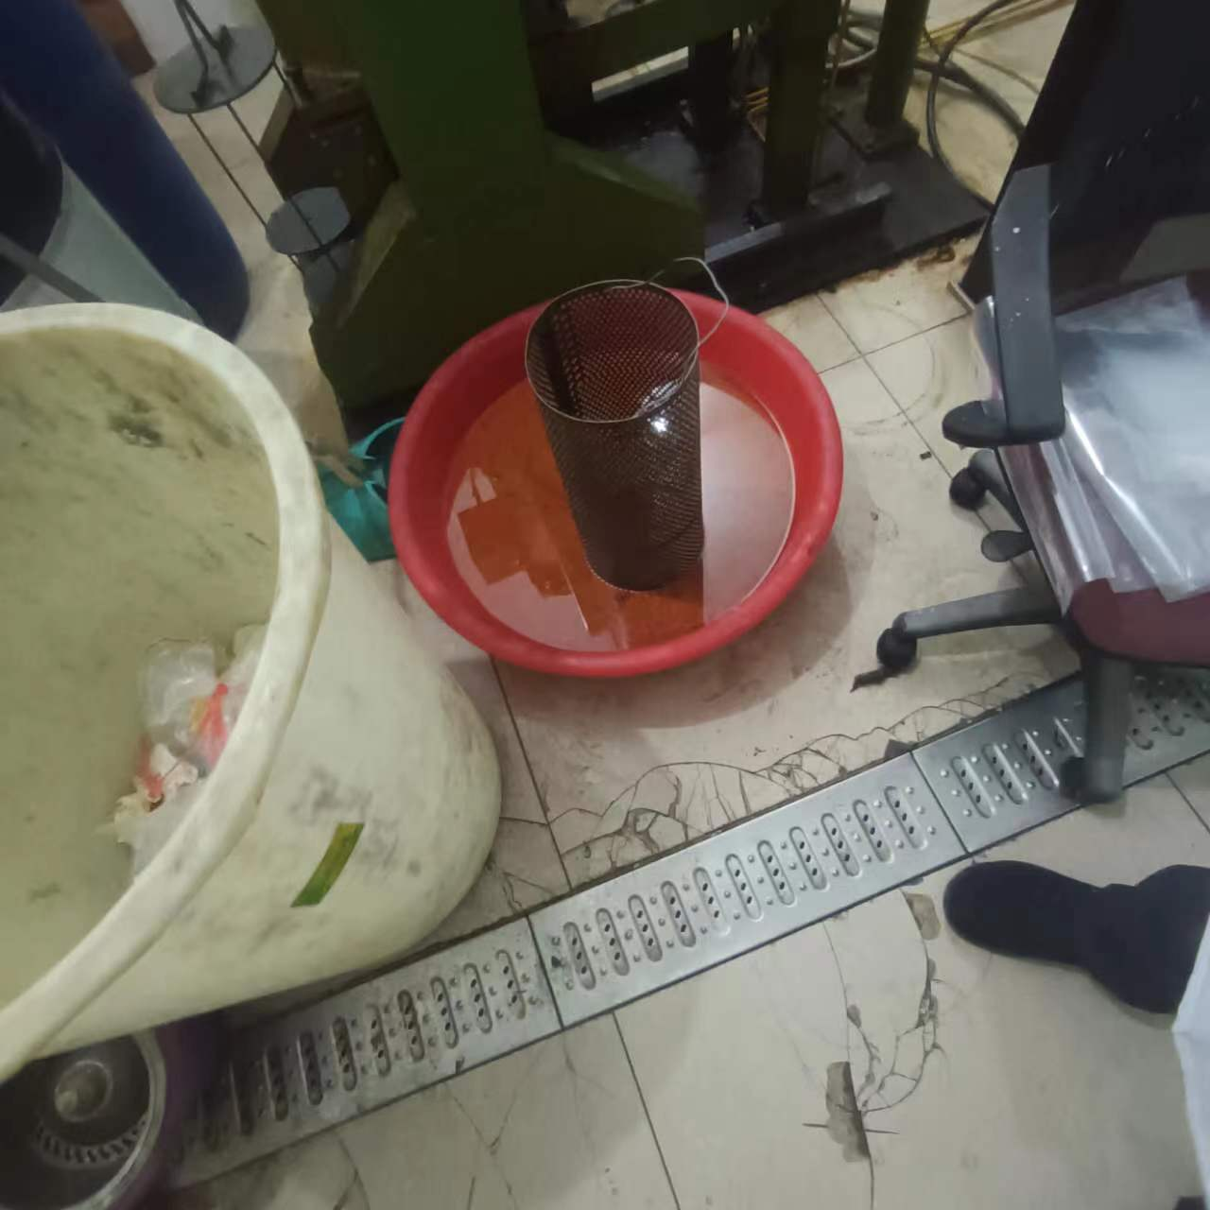
7#110整改前 | 整改后
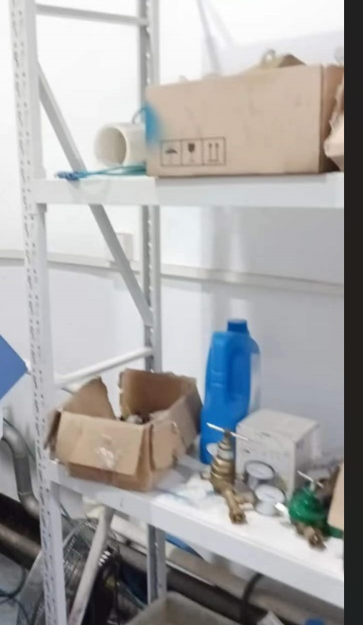
7#120整改前 | 整改后
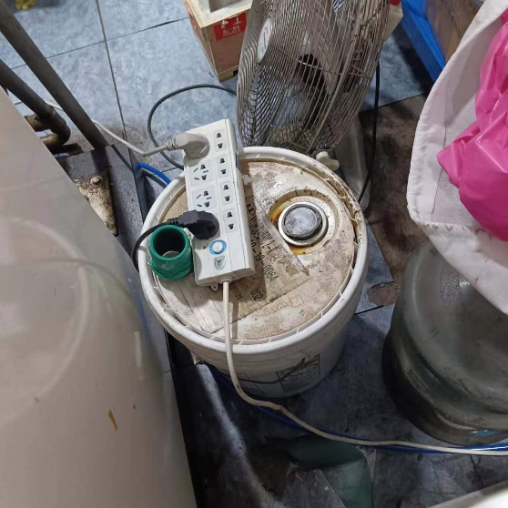
7#122整改前 | 整改后
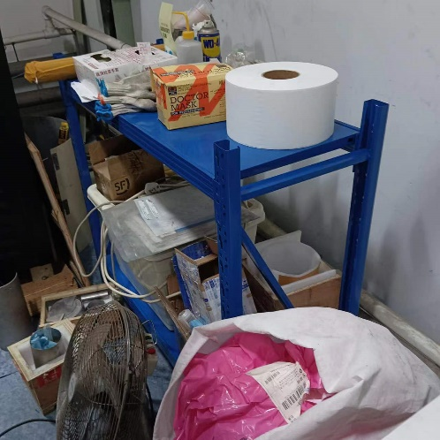
7#122整改前 | 整改后
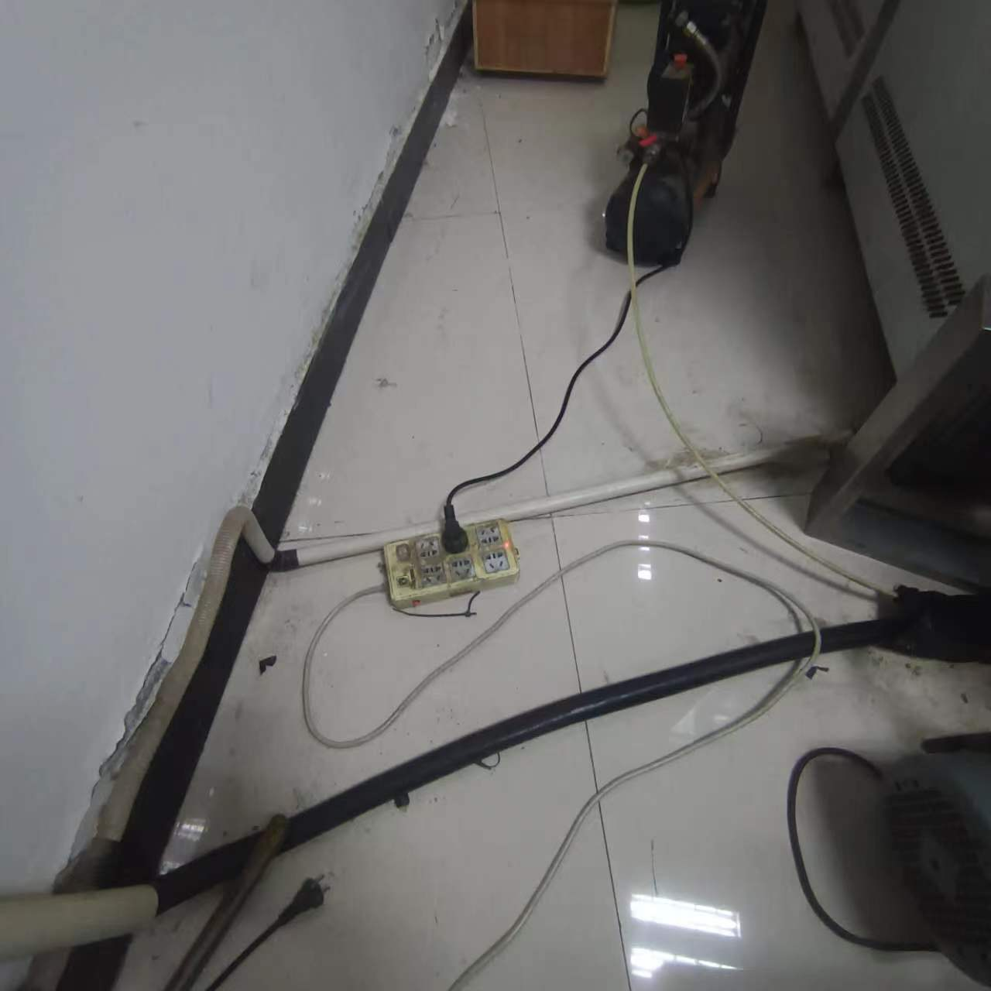
7#123整改前 | 整改后
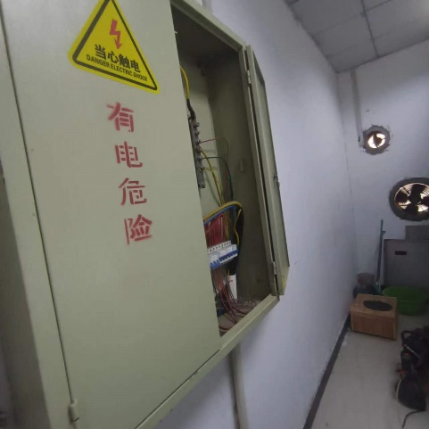
7#123整改前 | 整改后
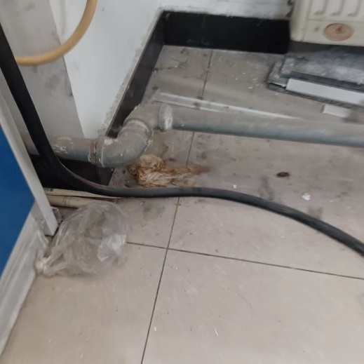
7#331整改前 | 整改后
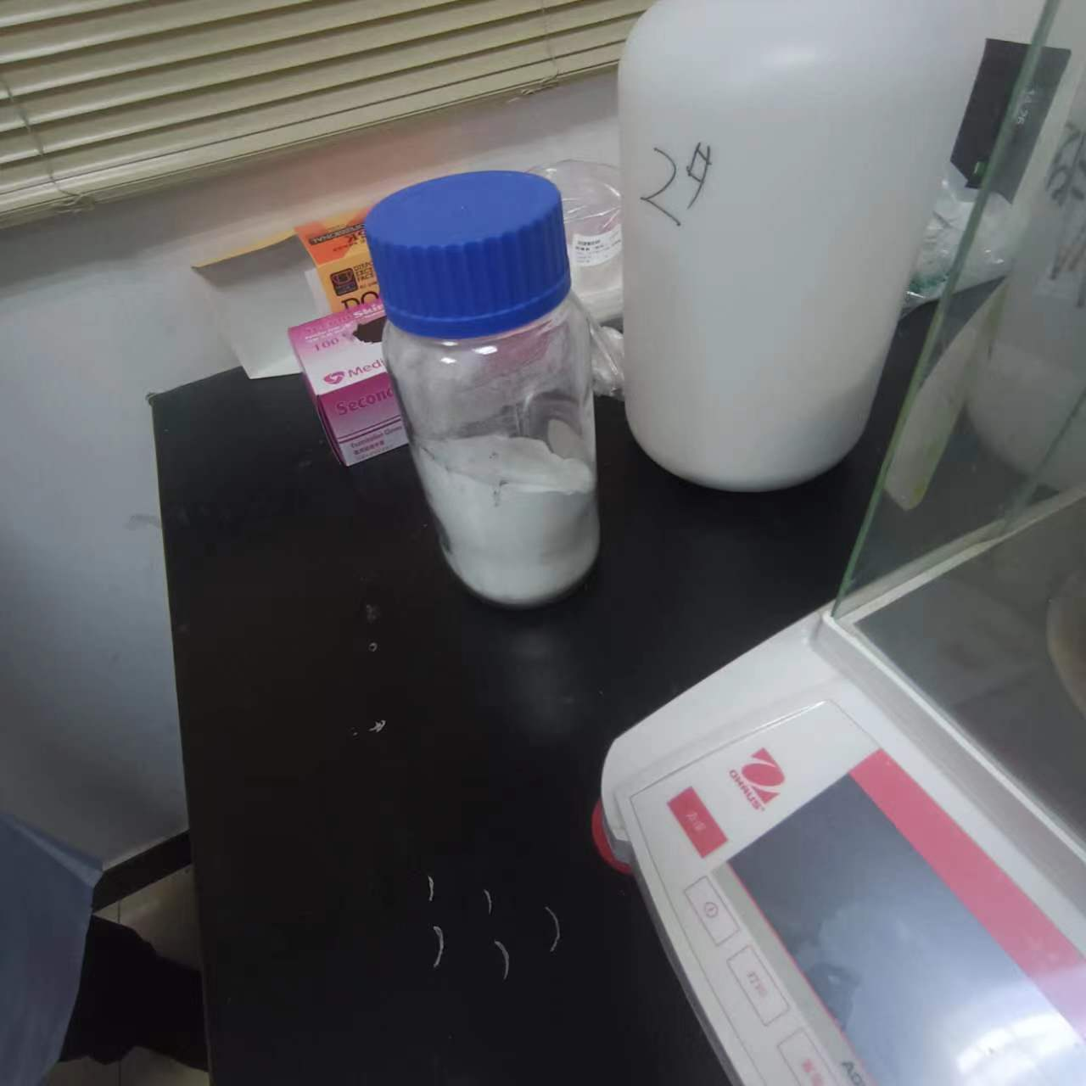
7#340整改前 | 整改后
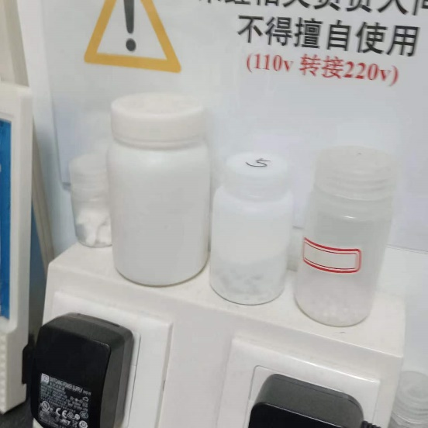
7#340整改前 | 整改后
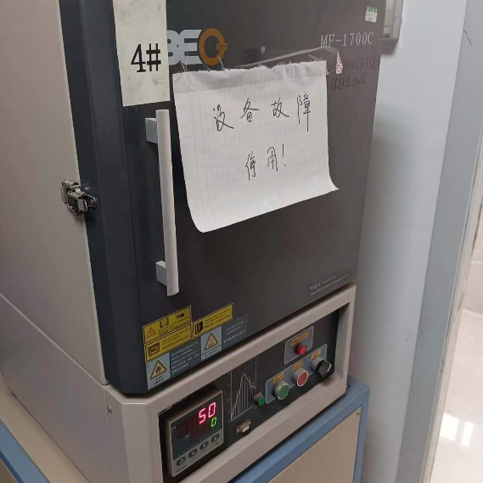
7#341整改前 | 整改后
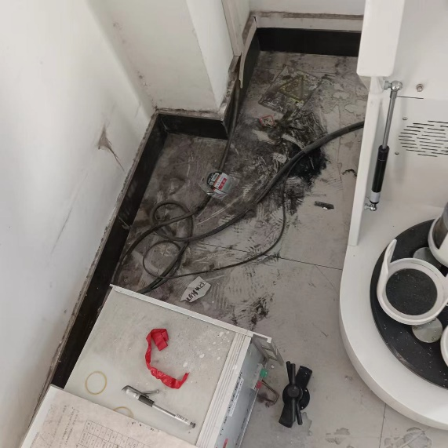
7#341整改前 | 整改后
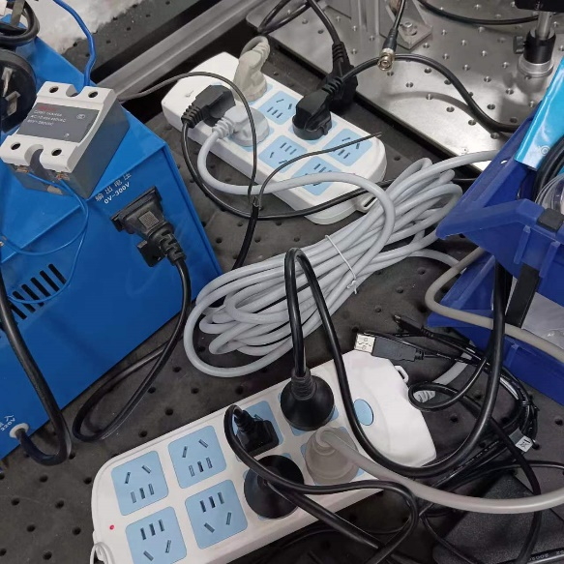
7#638整改前 | 整改后
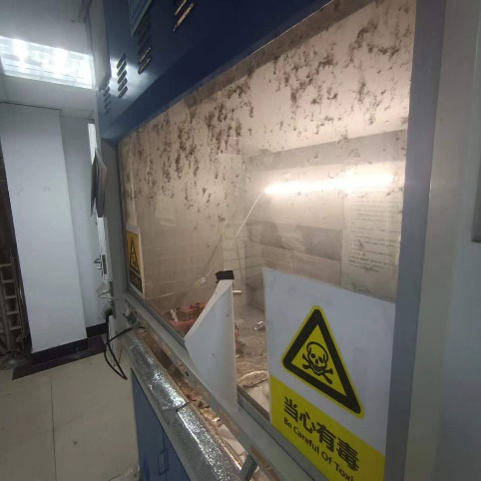
7#3003整改前 | 整改后
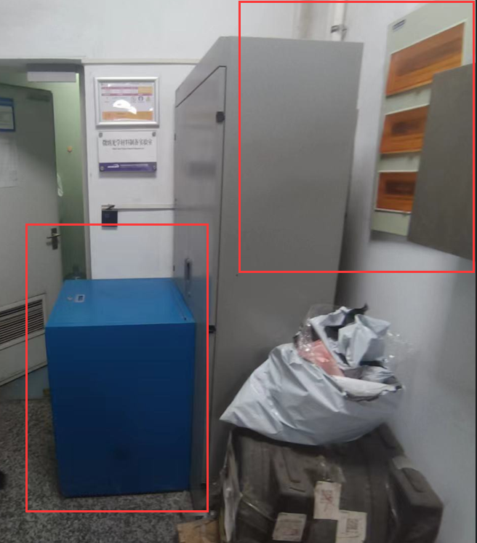
7#1001-1002整改前 | 整改后
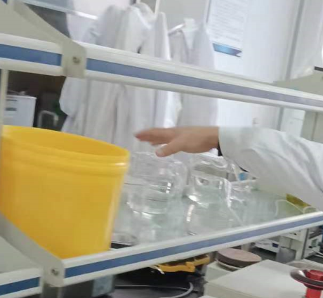
7#304-4整改前 | 整改后
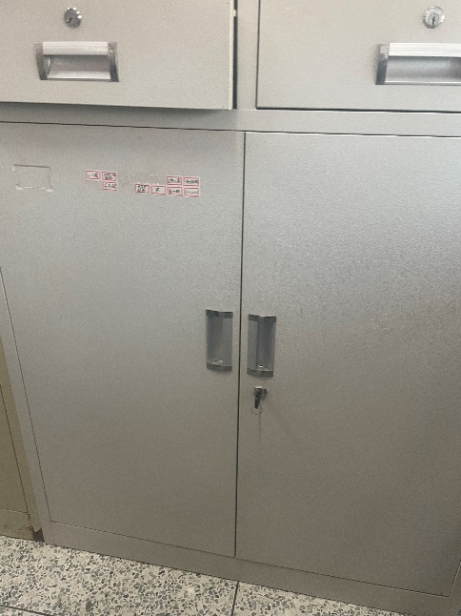
12#408A整改前 | 整改后
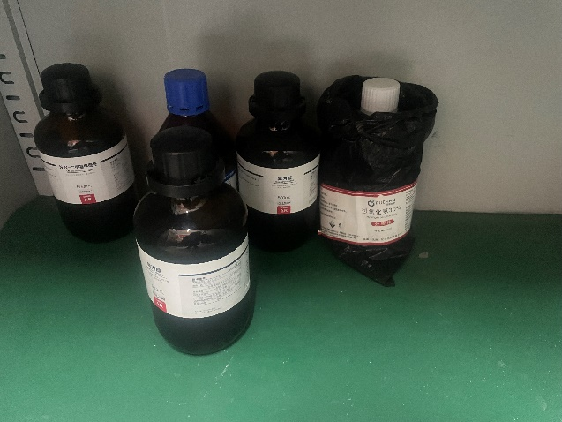
12#408A整改前 | 整改后
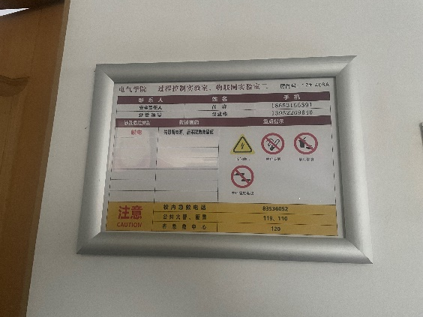
12#408A整改前 | 整改后

